Mezinárodní konference Dopady klimatické změny na české zemědělství

Termín konání: 17.10. 2019
Místo konání: zámek Křtiny
Téma konference – hydrologické extrémy a klimatická změna – je v současné době velmi aktuální. Jednalo se o setkání odborníků z výzkumných institucí (např. Mendelu, BOKU-Rakousko, SPU-Nitra, VÚMOP, ČHMÚ, VÚV), kontrolních institucí (ÚKZUZ) se zástupci státních podniků Povodí a především se zástupci zemědělských subjektů. Celkem se konference zúčastnilo 80 osob.

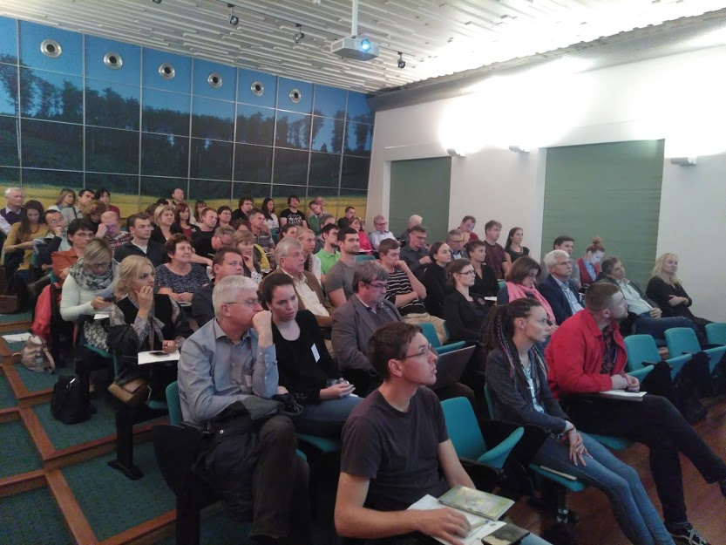

Konference se uskutečnila v prostorách zámku ve Křtinách. Na konferenci zazněly následující příspěvky:
- Změna klimatu - příčiny, dopady a adaptace
Zdeněk Žalud – Mendelova univerzita v Brně, CzechGlobe
- Agricultural Risk Information System (ARIS) for Austrian agriculture
Josef Eitzinger - Universität für Bodenkultur Wien
- Stratégie adaptácie Slovenskej republiky na nepriaznivé zmeny klímy v poľnohospodárskej výrobe
Ľuboš Jurík – SPU Nitra
- Problematika závlah v podmínkách Jižní Moravy
Milada Šťastná, Jana Podhrázská – Mendelova univerzita v Brně, VÚMOP
- Zadržení vody v krajině - podpora rozvoje českého zemědělství
Tomáš Kvítek – Povodí Vltavy,s.p.
- Je zemědělské sucho jen vlivem počasí ?
Jaroslav Rožnovský – ČHMÚ, Mendelova univerzita v Brně
- Problematika vodní nádrže Vranov a závěrečné shrnutí konference
Petra Oppeltová – Mendelova univerzita v Brně

Vedle přednesených příspěvků probíhala i diskuze, do které se zapojila řada účastníků. Diskutovaná témata:
- problematika financování odstraňování sedimentů z vodních toků a vodních nádrží, problematika těžkých kovů a perzistentních organických polutantů,
- velikost půdních bloků s maximální velikostí 30 ha,
- byla diskutována otázka ohledně údržby závlah i odvodnění a sankcí, které mohou být uplatněny v případě zanedbání údržby, případně úmyslného poškození systému (v zákoně č. 254/2001 Sb. je uvedeno, že vlastník pozemku zodpovídá za funkčnost provedené meliorace). Prof. Jurík doplnil informace o problematice údržby a vlastnictví meliorací na Slovensku,
- dosti bouřlivě byla komentována letošní kalamita hrabošů a využití rodenticidů,
- několik dotazů se týkalo i přednášky prof. Kvítka Zadržení vody v krajině - podpora rozvoje českého zemědělství. První otázka byla položena ohledně problematiky tzv. kritických bodů a týkala se jejich vazby na kritické body, které v roce 2009 představil Drbal a kol. Přednášející odpověděl, že při návrhu konceptu kritických bodů Povodí Vltavy, státní podnik bylo vycházeno ze systému kritický bod, který je převzat z anglického systému HACCP (Hazard Analysis and Critical Control Point) a tento systém je široce užíván v mnoha oblastech, především v potravinářském průmyslu, ale i při ochraně vodních zdrojů HACCP definuje body, kde je největší možnost, resp. pravděpodobnost, kontaminace potravního řetězce. Tyto body se stávají nejdůležitějším kontrolním místem, které je monitorováno a vyhodnocováno (řízeno) tak, aby možná kontaminace byla vyloučena, a i s přihlédnutím konceptu kritických bodů vytvořených ing. Drbalem a kol z VÚV. Metodika Povodí Vltavy, státní podnik byla certifikována MZE ČR v roce 2016. Dále padla otázka ohledně kalibrace hydrologického modelu a jaké modelování bylo provedeno v jednotlivých kritických bodech. Poslední otázka se týkala ekonomického řešení z hlediska motivace zemědělců k realizaci opatření uvedených ve studii. Přednášející uvedl, že pro motivaci zemědělců provádět vodohospodářská technická opatření na zemědělské půdě by měla být zavedena „ekologická platba na konkrétní lokalitu, plochu, půdní blok či jeho část, tj. pro tyto „neproduktivní plochy“, zavést takový benefit, aby byl pro zemědělce výhodný, motivační. Jeden z posluchačů uvedl, že by peníze, které jsou vynaloženy na vodu (stočné) měly jít do zemědělství. Přednášející dále uvedl, že zrealizovaná opatření mají 9x větší ekonomický přínos než vynaložené finanční náklady.
- V rámci diskuze bylo konstatováno, že díky postupující klimatické změně stihnou škůdci pěstovaných plodin více generací, takže v budoucnosti bude docházet ke zvyšování množství aplikovaných přípravků na ochranu rostlin. Přehnojování a vyplavování živin ze zemědělských pozemků má vliv i na lesní porosty, kdy vysoká množství dusíku nabourávají mykorrhizní vztahy hub a stromů.
Závěr:
Všichni účastníci zdůrazňují, že je třeba podporovat možnosti se setkávat, diskutovat a vzájemně se informovat o aktuální situaci v dané problematice (pohledy a názory různých stran). Zcela nezbytná je však i podpora ze strany státu a spolupráce dotčených ministerstev.

